Mission 03 – Créer un questionnaire de satisfaction
Durée : 40’ |  | Source : logo

Contexte professionnel
Á l’occasion de la sortie de la nouvelle gamme de bières, M. Solliet souhaite que l’on réalise des tests auprès des consommateurs. Il vous demande de créer le questionnaire suivant, qui sera remis à deux bars partenaires de l’opération.

Travail à faire
1. Chargez Word.

2. Concevez le document suivant.
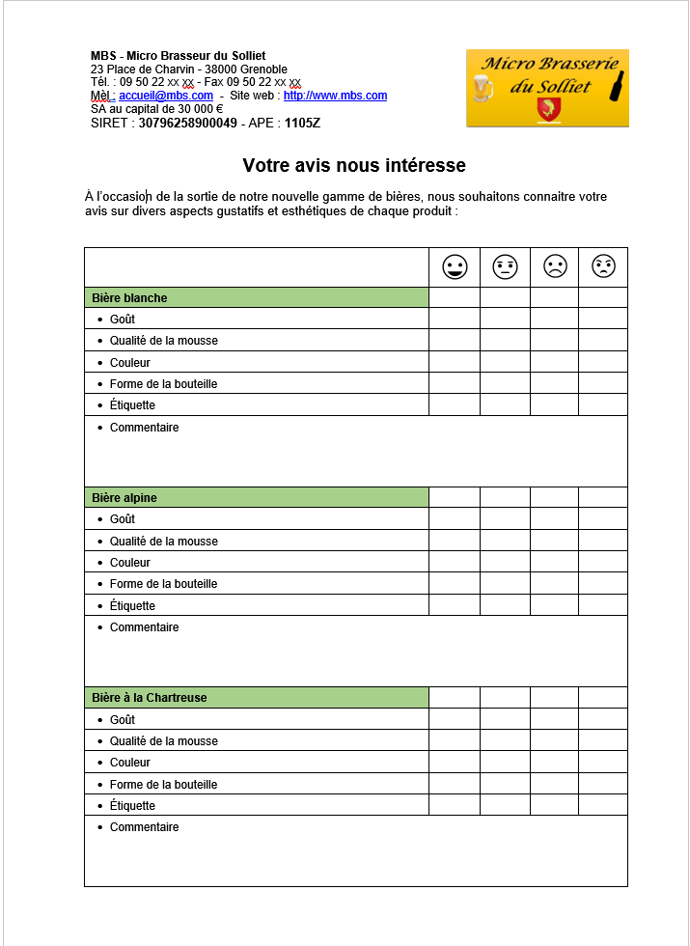

3. Créez l’en-tête.
- Insérez le logo ;
- Juxtaposez le logo et le bloc d’adresse.

4. Créez le tableau (22).
- Créez le tableau (22.1).
- Fusionnez les cellules (22.3).
- Saisissez les données (22.4).
- Modifiez la largeur des colonnes (22.5).
- Grisez le fond des cellules (22.6).
- Tracez les bordures (22.7).

5. Sauvegardez le document dans le dossier Solliet avec un nom significatif.

6. Imprimez le document au format PDF.

7. Fermez le document.

